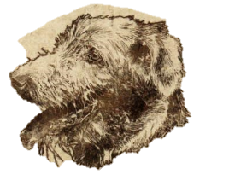 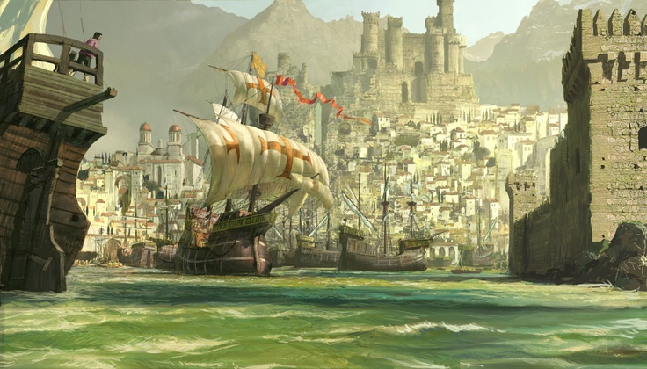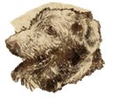00

**НАГРАДА: ПРОПАЛА СОБАКА**

Прекрасный серый волкодав.

Потерялся во время прогулки в Городе Мертвых два днч назад.

Если вы его найдете – отведите его, пожалуйста, к ближайшему посту Старжи.



— Мирт «Ростовщик» должно быть Тайный Лорд – как бы ему еще удалось прожить так долго?

— Единственный Лорд, которого Мирту удастся спрятать уже прячется под его животом..

— Вышлите всех дроу туда, откуда они пришли! . Глубоководье для его жителей, И никакой Арфист не сможет мне доказать обратного!

— Лорд Лжи вернулся! Трепещите, смертные!

По информации от наших источников в Вратах Балдура четырех мачтовый великан галлеон будет уже отправил ся в путь к Глубоководью, что позволяет предположить о корабле, на котором Леди Арилорза собирается предпринять это плавание.

Нам уже удалось договориться с ней о интервью

**Плейсхолдер**

**№. 120.971. | Основана в 1160 ЛД. | Пятый день первой декады месяца Элейнта, 1492 лд. Цена 3 осколка.**

**Кормир воюет на море**

**ЕЖЕДНЕВНЫЙ РУПОР**

**ЛОРД ДОРГАР АДАРРЕНТ НЕ СОМНЕВАЕТСЯ В СВОЕЙ ВНУЧКЕ**

**Медовое ограбление**

Семья Снобидлов, которой принадлежит Сады лои Медоварня в Подутесье сообщила про несколько случаев воровства их лучшего меда – Винтаж Снобидлов. Госпожа Блоссом Снобидл сообщила что видела подозрительно выглядещго гнома с принадлежностями художника, который громко жаловался на «упущенне возможности в жизни» не задолго до ограбления

**Беспорядки в Свечном Переулке**

После массового задержания похитителей Ренаэра Невервинтера это опасное место опять подтвердило свою репутацию – Городская Стража сообщает о столкновении между двумя городскими бандами, в результате которой было убито четверо преступников.

**Jewelry Heist Foiled.**

In a follow-up to our previous report of an incident at the Diamond Dozen jewelry shop, it has now been discovered that it was in fact a planned robbery gone awry, foiled by a secretive special agent of the Watch. Young men yearn to be in the shoes of this unknown debonair rogue.



**p**



**p**

**ОБЬЯВЛЕНИЯ**



**p**



**p**

Арктическое похолодание. Чрезвычайно холодно, лед, ветрено. Скорее всего уже завтра.



**p**



**p**



**p**

**МЕЛЬНИЦА СЛУХОВ**

**погода**



**p**

**УГОЛОВНАя ХРОНИКА**

**Новости с восточного фронта**

Чансзра Ахлмхаунд, богатая вдова с улиці Шепотов, сообщила что она видела летающую змею выглянув в окно: «Размером с мою лошадь! Черная, с вкраплениями зеленого с глазами подобными зеленому пламени! Отвратительная и она искала кого-то особенного, Клянусь богами!»

Улица Шепотов знаменита своими куртизанками, предсказателями и мелкими магами. Стража проверила несколько лицензий на содержание животных, но не обнаружила ничего подобного.

Но, как минимум у двух дворянских домов – Эстелме и Зун есть «сарсер лицензии», позволяющие им содержать практически любое не волшебное животное на своей территори. На вопросы нашего журналиста они не ответили.



**p**



**p**

Эпохальные события происходящие последние 130 лет в мире заставили забыть нас о покорении далеких берегов.

Лорд Доргар считает, что уже пришло то время когда мы на это способны.

.Хотя Морские Видящие из Гильдии Морских Мастеров считают иначе.

«Старый – пень видимо пропустил прием в храме у того жреца, который ему головут лечит – мы до сих пор не восстановили свой флот, а пираты из Минтарна, Туэрна да и Нелантерских островов только увеличили колиество своих кораблей.

**НАИБОЛЬШИЙ ТИРАЖ И ВЛИЯНИЕ В ГОРОДЕ РОСКОШИ**

adult cinema ticket

movie ticket

Jeff Lynne’s ELO Announce Summer 2019 North American Tour